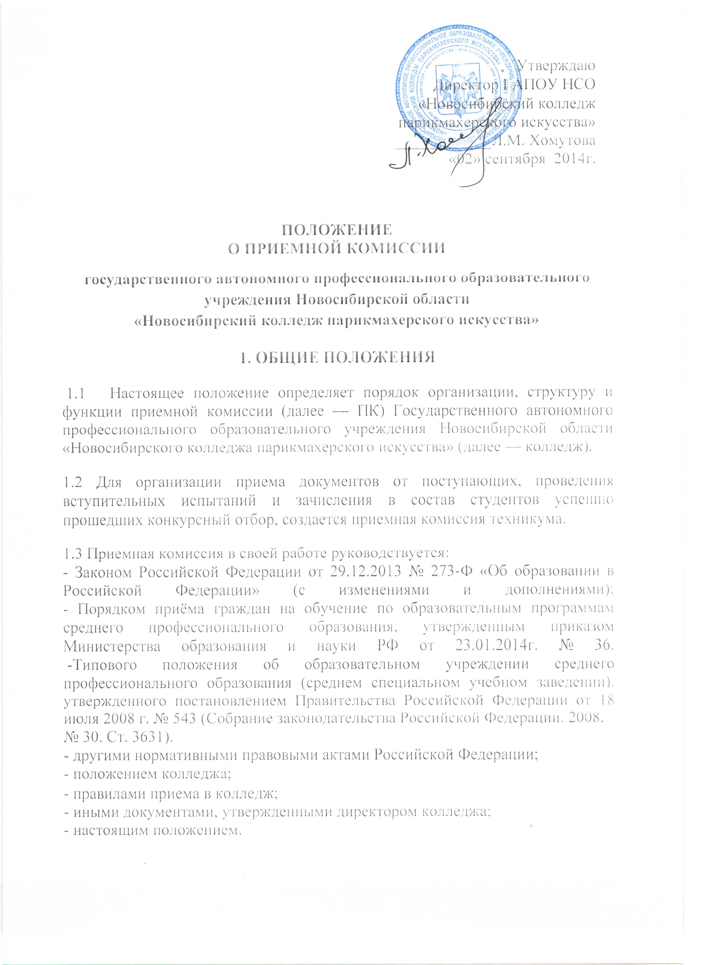
2. СОСТАВ ПРИЕМНОЙ КОМИССИИ
2.1. Состав приемной комиссии колледжа утверждается приказом директора, который является председателем приемной комиссии.
В состав приемной комиссии входят:
- заместитель директора по учебно – производственной работе;
- заместитель директора по учебно-воспитательной работе;
- заместитель директора по производственной работе;
- заместитель директора по методической работе;
- ответственный секретарь приемной комиссии.
2.2. Члены приемной комиссии имеют право:
- выносить на рассмотрение и принимать участие в обсуждении предложений и решений приемной комиссии;
- принимать участие в голосовании.
2.3. Члены приемной комиссии обязаны:
- посещать заседания приемной комиссии колледжа;
- вносить предложения по обсуждаемым вопросам.
2.4. Во время проведения вступительных испытаний и зачисления в колледж лица, включенные в состав приемной комиссии, не могут находиться в отпусках или служебных командировках.
2.5. Срок полномочий приемной комиссии составляет один календарный год.
2.6. Приемная комиссия обязана осуществлять контроль за достоверностью сведений об абитуриентах, а также имеет право осуществлять проверку иных документов об образовании, представляемых поступающими.
2.7. При приеме в колледж председатель приемной комиссии обеспечивает соблюдение прав граждан на образование, установленных законодательством РФ, гласность и открытость работы приемной комиссии, объективность оценки способностей и склонностей поступающих, доступность руководства приемной комиссии на всех этапах проведения приема.
2.8. Работу приемной комиссии и делопроизводство, а также личный прием поступающих и их родителей (законных представителей) организует ответственный секретарь, который назначается приказом директора колледжа.
2.9. Для приема вступительных испытаний, своевременной подготовки необходимых материалов, объективности оценки способностей и склонностей поступающих создаются апелляционные и аттестационные комиссии колледжа. Приказом директора назначаются их председатели и определяется состав, формируемый из числа наиболее опытных и квалифицированных работников колледжа.
2.10. Для обеспечения работы по приему документов поступающих и формированию личных дел студентов, зачисленных в колледж, приказом директора утверждаются ответственные из числа работников учебно-вспомогательного персонала колледжа.
3. ОРГАНИЗАЦИЯ РАБОТЫ ПРИЕМНОЙ КОМИССИИ И ДЕЛОПРОИЗВОДСТВА
3.1. Организация работы приемной комиссии и делопроизводства должна обеспечивать соблюдение прав личности и выполнение государственных требований к приему в образовательные учреждения среднего профессионального образования.
Работа приемной комиссии оформляется протоколами, которые подписываются председателем приемной комиссии или его заместителем и ответственным секретарем приемной комиссии.
Решения приемной комиссиипринимаются простым большинством голосов (при наличии не менее 2/3 утвержденного состава), в том числе при возникновении вопросов, не предусмотренных соответствующими документами.
3.2. С целью ознакомления поступающего и (или) его родителей (законных представителей) с положением колледжа, лицензией на право ведения образовательной деятельности, со свидетельством о государственной аккредитации колледжа по каждому из направлений подготовки (специальности), дающим право на выдачу документа государственного образца о среднем и начальном профессиональном образовании, основными образовательными программами среднего и начального профессионального образования, реализуемыми колледжем, и другими документами, регламентирующими организацию образовательного процесса и работу приемной комиссии, колледж размещает указанные документы на своем официальном сайте колледжа www.ntbo.ru.
3.3. До начала приема документов приемной комиссии объявляет следующее:
3.3.1. Не позднее 1 февраля:
- перечень направлений подготовки (специальностей), на которые колледж объявляет прием в соответствии с лицензией на право ведения образовательной деятельности;
- ежегодные правила приема в колледж;
- перечень вступительных испытаний;
- формы проведения вступительных испытаний для категорий граждан, поступающих по результатам вступительных испытаний, форма которых определяется колледжем самостоятельно;
- программы вступительных испытаний, проводимых колледжем самостоятельно, и правила их проведения;
3.3.2. Не позднее 1 июня:
- общее количество мест для приема на первый курс по каждому направлению подготовки (специальности);
- количество бюджетных мест для приема на первый курс по каждому направлению подготовки (специальности);
- льготы, предоставляемые абитуриентам, прошедшим подготовительные курсы в колледже;
- правила подачи и рассмотрения апелляций по результатам дополнительных вступительных испытаний, вступительных испытаний, проводимых колледжом самостоятельно, и аттестационных испытаний;
- информацию о наличии общежития и количество мест в общежитиях для иногородних поступающих.
3.3.3. Не позднее 20 июня:
В период приема документов ПК ежедневно информирует о количестве поданных заявлений и конкурсе, организует функционирование специальных телефонных линий для ответов на все вопросы поступающих.
3.5. Информация о количестве поданных заявлений, в том числе полный по-фамильный перечень лиц, подавших заявление организации конкурса по каждому из направлений подготовки (специальности) и размещена на официальном сайте колледжа www.ntbo.ru и на информационном стенде приемной комиссии.
3.6 Прием документов от поступающих регистрируется в журнале установленной формы. В день окончания приема документов ответственный секретарь закрывает журнал путем проведения черты после последней записи. После черты в журнале делается следующая запись: "На ___ часов "___" ______ 20 ___ года в регистрационном журнале ___________ колледжа, сделано _____ записей, зарегистрировано _______ абитуриентов". Затем журналы прошиваются и скрепляются печатью приемной комиссии с указанием числа пронумерованных листов.
В период работы ответственного секретариата приемной комиссии журнал регистрации хранится в сейфе приемной комиссииколледжа.
3.7 Ответственный секретарь комиссии выдает абитуриенту расписку о приеме документов, в которой перечисляются принятые документы, а также отмечается, что копии или подлинники документов приняты. Персональную ответственность за сохранность документов несет ответственный секретарь. Документы, принятые от абитуриента могут быть возвращены владельцу только лично на основании письменного заявления и расписки, выданной приемной комиссией при приеме, в течение следующего рабочего дня после подачи заявления. За несвоевременную выдачу оригинала документа государственного образца об образовании директор колледжа, а также ответственный секретарь приемной комиссии несут ответственность в порядке, установленном законодательством РФ.
3.8 Приемная комиссия в соответствии с полученными от абитуриента документами принимает решение о допуске поступающего к вступительным испытаниям, условиях его участия в конкурсе и извещает его об этом в устной форме. Работающим абитуриентам выдается справка о допуске их к вступительным испытаниям для оформления отпуска по месту работы.
3.9 На каждого поступающего заводится личное дело, в котором хранятся все сданные им документы и материалы сдачи вступительных испытаний, аттестационных испытаний (в том числе выписка из протокола решения апелляционной комиссии колледжа). В период работы секретаря приемной комиссии допускается хранение личных дел поступающих в файловых папках в специально оборудованных шкафах и сейфах приемной комиссии колледжа.
Личные дела абитуриентов, поступивших в колледж, оформляются секретарем приемной комиссии в соответствии с требованиями инструкции "О порядке подготовки и передачи дел в архив колледжа" и в течение месяца сдаются в
учебную часть колледжа.
По окончании срока работы секретаря приемной комиссии личные дела всех не поступивших абитуриентов по описи передаются на хранение в архив. При этом личные дела не поступивших абитуриентов, в которых имеется хотя бы один оригинал документа, оформляются секретарем приемной комиссии в соответствии с требованиями инструкции "О порядке подготовки и передачи дел в архив колледжа ".
Личные дела не поступивших абитуриентов хранятся в архиве в течение шести месяцев с момента начала приема документов. По истечении этого срока:
- личные дела не поступивших абитуриентов с копиями документов подлежат уничтожению;
- личные дела не поступивших абитуриентов, в которых имеется хотя бы один оригинал документа, оформленные в соответствии с требованиями инструкции "О порядке подготовки и передачи дел в архив колледжа", по описи передаются секретарем приемной комиссии на хранение в архив колледжа.

4. ДОЛЖНОСТНЫЕ ОБЯЗАННОСТИ И ОТВЕТСТВЕННОСТЬ РАБОТНИКОВ ПРИЕМНОЙ КОМИССИИ
4.1 Должностные обязанности и ответственность председателя приемной комиссии. Председатель приемной комиссии:
4.1.1. Руководит всей деятельностью приемной комиссии.
4.1.2. Руководит разработкой нормативных документов колледжа,
регламентирующих деятельность приемной комиссии и прием в техникум.
4.1.3. Утверждает план работы приемной комиссии и планы материально-
технического обеспечения приема.
4.1.4. Определяет режим работы приемной комиссии и служб, обеспечивающих проведение приема, лично контролирует взаимодействие всех служб, связанных с приемом.
4.1.5. Распределяет обязанности между членами приемной комиссии.
4.1.6. Утверждает расписания вступительных испытаний, проводимых
колледжем самостоятельно.
4.1.7. Осуществляет непосредственное руководство работой предметной и апелляционной комиссиями.
4.1.8. Осуществляет общее руководство работой предметной и апелляционной комиссий.
4.1.9. Утверждает темы творческих работ.
4.1.10. Проводит прием граждан по вопросам приема в колледж.
4.1.11. Несет ответственность за соблюдение прав граждан на образование, установленных законодательством РФ, гласность и открытость работы приемной комиссии, объективность оценки способностей и склонностей поступающих, доступность руководства приемной комиссии на всех этапах проведения приема.4.2 Должностные обязанности и ответственность заместителя председателя приемной комиссии.
Заместитель председателя приемной комиссии:
4.2.1. Осуществляет руководство информационным обеспечением приема.
4.2.2. Организует разработку нормативных документов колледжа, регламентирующих прием в колледж и деятельность приемной комиссии.
4.2.3. Утверждает составы предметной и апелляционной комиссий.
4.2.4. Контролирует подготовку экзаменационных материалов для вступительных испытаний, проводимых колледжем самостоятельно.
4.2.5. Обеспечивает помещения и оборудование, необходимое для проведения консультаций, вступительных испытаний и апелляций, а также размещения приемной комиссии.
4.2.6. Руководит всеми службами колледжа, осуществляющими материально-техническое обеспечение подготовки и проведения приема.
4.2.7. Организует и контролирует прием студентов на места с оплатой стоимости обучения юридическими и (или) физическими лицами.
4.2.8. Несет ответственность за соблюдение прав граждан на образование, установленных законодательством РФ, гласность и открытость работы приемной комиссии, объективность оценки способностей и склонностей поступающих, доступность руководства приемной комиссии на всех этапах проведения приема.
4.3. Должностные обязанности и ответственность ответственного секретаря приемной комиссии.
Ответственный секретарь приемной комиссии:
4.3.1 Готовит план работы приемной комиссии.
4.3.2 Готовит проекты приказов, касающиеся организации и проведения приема в колледж, а также регламентирующих работу приемной комиссии.
4.3.3 Организует подготовку документации приемной комиссии и ее надлежащее хранение.
4.3.4 Руководит работой по подготовке и размещению на официальном сайте колледжа и информационных стендах приемной комиссии материалов, регламентирующих прием в колледж.
4.3.5 Ведет прием граждан и дает ответы на письменные запросы по вопросам приема.
4.3.6 Контролирует работу заместителей и при необходимости выполняет их функции.
4.3.7 Контролирует подготовку и сдачу личных дел студентов зачисленных в техникум, в учебную часть.
4.3.8 Контролирует подготовку и сдачу личных дел не поступивших абитуриентов в архив
4.3.9 Готовит отчет о приеме на 1 курс колледжа.
4.3.10 Несет ответственность за соблюдение прав граждан на образование, установленных законодательством РФ, гласность и открытость работы приемной комиссии, объективность оценки способностей и склонностей поступающих.
4.3.11 Проводит первичную проверку документов абитуриентов на подлинность.

Председатель предметной комиссии:
4.5.1 Участвует в подборе состава предметной комиссии.
4.5.2 Разрабатывает методические рекомендации по подготовке к вступительным испытаниям, проводимым колледжем самостоятельно.
4.5.3 Готовит банк заданий для формирования экзаменационных материалов, соблюдая конфиденциальность и установленный порядок обеспечения
информационной безопасности.
4.5.4 Несет личную ответственность за корректность заданий, включаемых в банк, а также за правильность эталонных ответов.
4.5.5 Назначает членов предметной комиссии для проведения консультаций, вступительных испытаний и апелляций.
4.5.6 Проводит инструктаж членов предметной комиссии перед началом консультаций, вступительных испытаний и апелляций.
4.5.7 Участвует в оперативном решении спорных вопросов по предмету во время проведения вступительных испытаний и апелляций.
4.5.8 Распределяет экзаменационные материалы поступающих среди членов предметной комиссии для проведения проверки.
4.5.9 Дополнительно проверяет экзаменационные материалы абитуриентов, оцененные членами предметной комиссии на самый низкий и высокий баллы.
4.5.10 Ведет протоколы заседания апелляционной комиссии.
4.5.11 Готовит отчет об итогах работы предметной комиссии.

5. Отчетность приемной комиссии
5.1 Работа приемной комиссии завершается отчетом об итогах приема на заседании Педагогического Совета колледжа.
5.2 В качестве отчетных документов при проверке работы приемной комиссии выступают:
- правила приема в колледж;
- документы, подтверждающие контрольные цифры приема.

Настоящее Положение рассмотрено и принято на заседании педагогического совета ГАПОУ НСО «Новосибирский колледж парикмахерского искусства», протокол №1 от «29» августа 2014 г.

